如何一键复制权限

- 统一登陆入口（登录）
打开统一登录入口页面（管理员提供）； 一般网址是： 动态域名/dl.html
登录主站后台： 点击下面第二个按钮
然后登录进去。
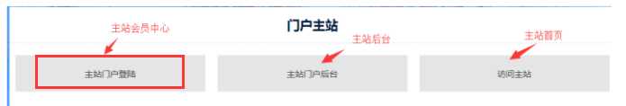

- 进入主站后台
- 点击【会员/权限】，然后选择所需参考的角色，在此角色后面，点击【复制权限】
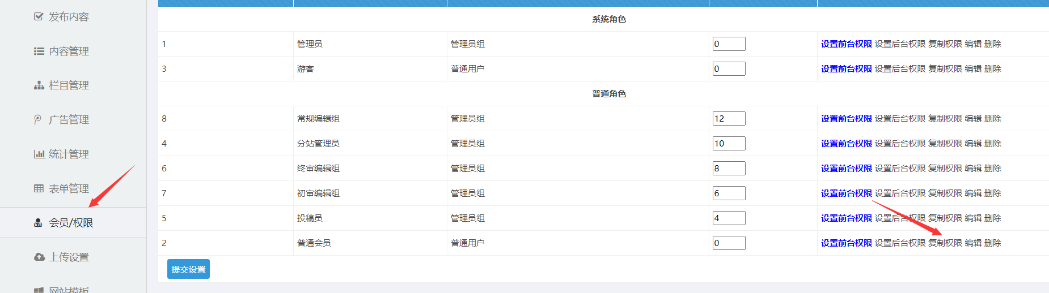

- 选择要赋予的权限（可以用shift+鼠标进行多个选择，也可以鼠标+ctrl进行单个多选择），一次可以选择多个目标角色，最后点击提交即可，这样，这些角色都有相同权限了，极大的节约了时间。某些角色有个性化权限的，再单独设置。
